1 ciudad
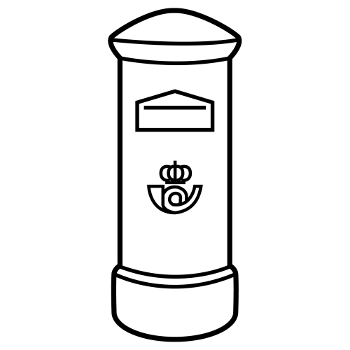 | 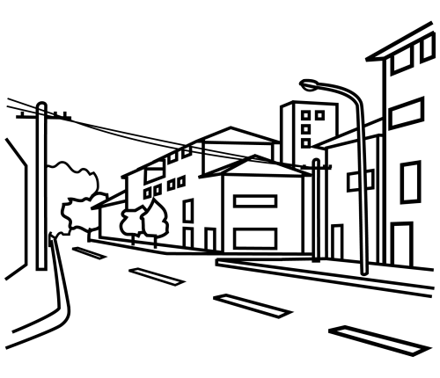 | 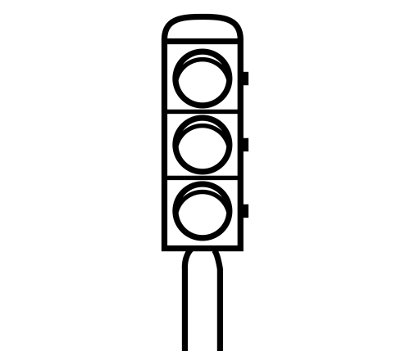 | 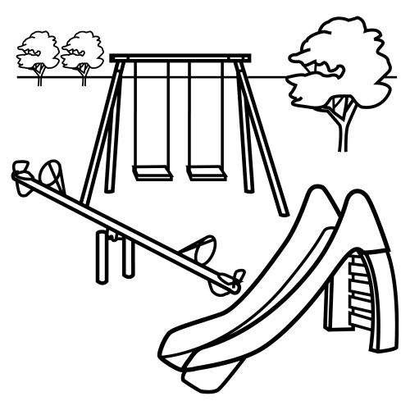
buzón | calle | semáforo | parque
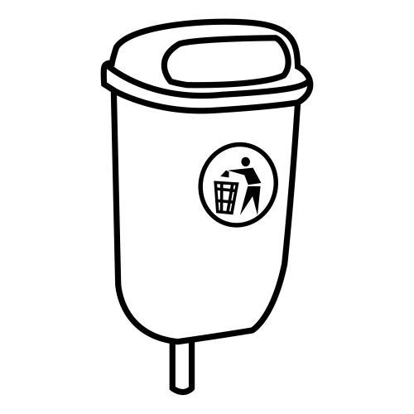 | 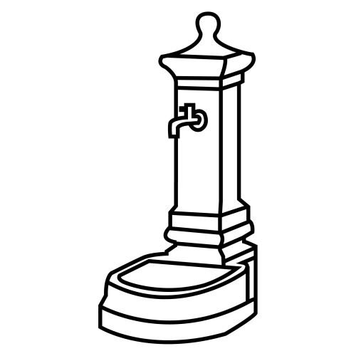 | 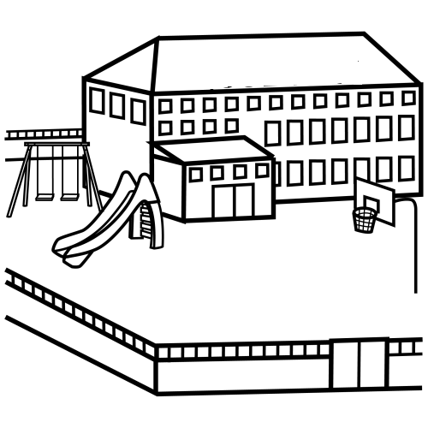 | 
papelera | fuente | colegio | mercado
 | 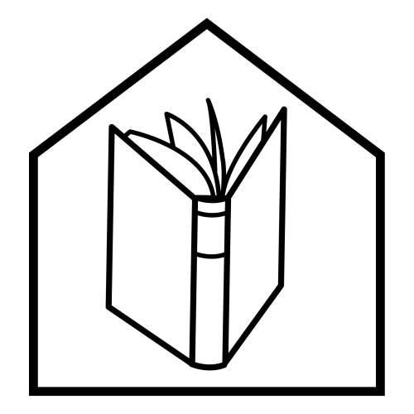 | 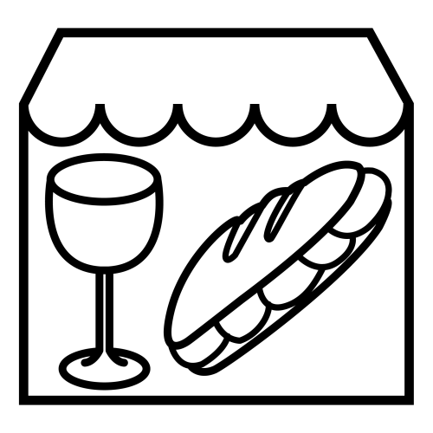 | 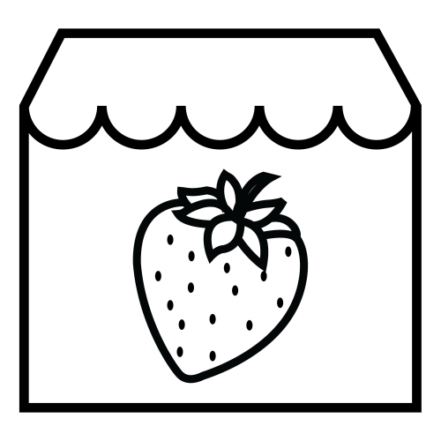
farmacia | biblioteca | bar | frutería

Asocia y escribe
 | se | te | le | ra
 | fru | má | rí | a
 | pa | blio | fo | ca
 | bi | pe | te | ro

 |  | r | m |  |  |  |  |  |  |  | z |  |  |  |  |  | r | c

 |  |  | á | f |  |  |  |  |  |  | l | l |  |  | c |  |  |  |  |  | o

 |  |  |  |  |  | t |  | c |  |  |  |  |  | n | t |  |  |  |  | a

1 Asocia y escribe
zóbun
bra
quarep
llcae
ocegoli
uríteafr
ásroemfo
fteuen
rmaafaci
cabiteblio
palerape
madoerc

Asocia

He ido a la biblioteca a devolver |  | abre todos los días del año
Solo hay que cruzar cuando |  | iremos a jugar al parque
La farmacia de mi barrio |  | un libro y dos películas
Haz el favor de tirar los papeles |  | está el sábado por la mañana
Cuando salgamos del colegio |  | el semáforo se pone verde
He comprado fresas y cerezas |  | a la papelera
El mercado de ropa solo |  | en la frutería de mi calle

Completa

cerrada  colegio  biblioteca | La …………………………….. del ..............................está ...........................
fuente  calle  buzón | En mi..............................hay un..........................y una............................
frutería  uvas  fresas | Hemos comprado...................... y ..............................en la ..............................
fuente  colegio  papeleras | En mi ............................tenemos una ..........................y..................................
parque  biblioteca | La ........................................... pública está cerca del ............................
calle  abierta  farmacia | La ................................... de mi .......................... está .......................

2
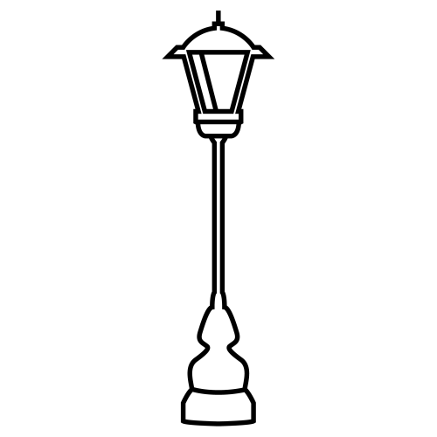 | 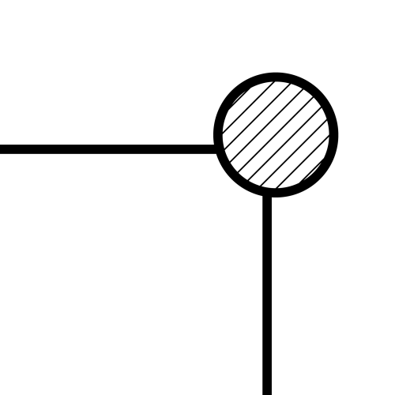 | 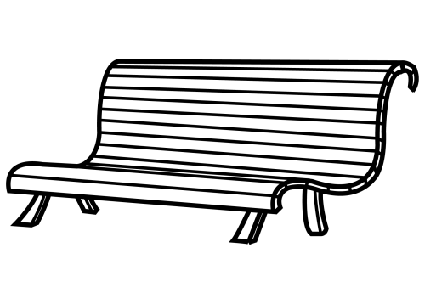 | 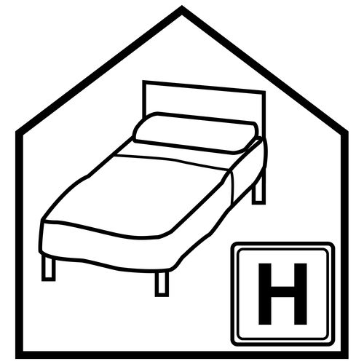
farola | esquina | banco | hotel
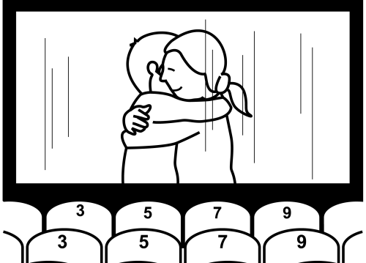 | 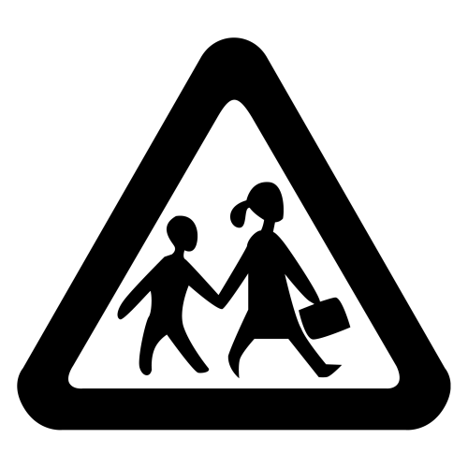 | 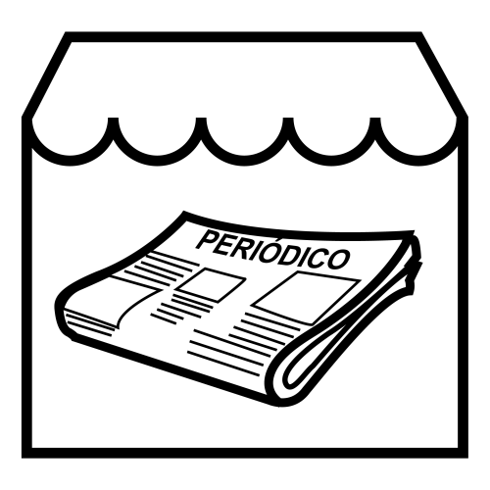 | 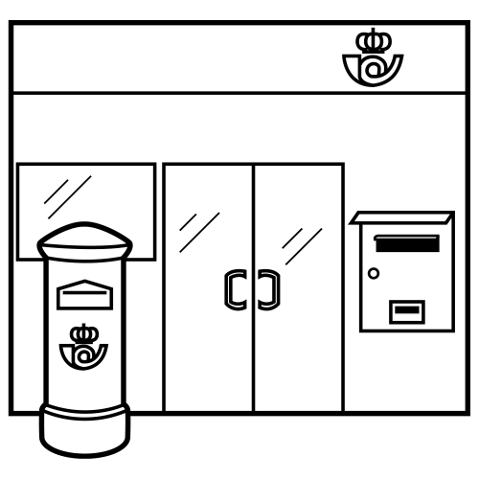
cine | señal | quiosco | correos
 | 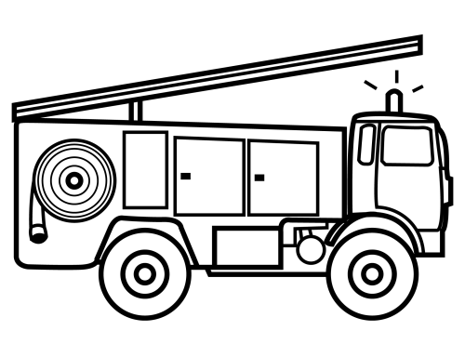 | 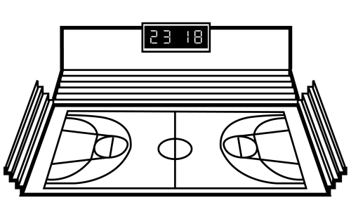 | 
panadería | bomberos | pabellón | rotonda

Asocia y escribe
 | es | ro | da
 | fa | ton | la
 | ro | qui | na
 | bom | rre | os
 | co | be | ros

 |  |  |  | d | e |  |  | a |  |  |  | r | o |  |  |  |  |  | ñ

 |  |  |  | l | l |  | n |  |  |  | q | u |  |  |  |  |  |  | n | c

q | u |  |  |  |  |  |  |  |  | m | b |  |  |  |  |  | h

2 Asocia y escribe
paíanader
rmbosboe
palónbel
tonroda
cein
saleñ
iosoquc
orosrec
lafaro
snaquei
bcoan
helot

Asocia

Compraré dos barras de pan |  | fuego en el hotel
Los bomberos han apagado un |  | en la panadería
La farola de la esquina |  | en la rotonda de mi calle
Han colocado señales nuevas |  | buscar un paquete
El domingo habrá cine en |  | se ha caído por el viento
Se pasa la vida sentado en |  | un banco del parque
Hoy hemos ido a correos a |  | el pabellón del colegio

Una o dos palabras sobran

rojo  calle  frutería  verde  papelera | carta  papelera  correos  esquina  fuente | luz  semáforo  esquina  noche  bombilla | camión  manguera  banco  escalera  sirena

parque  sentado  señal  calle  frutería | papel  buzón  basura  colegio  esquina | agua  luz  grifo  parque  colegio | atención  niños  colegio  correos  hotel

1 2
… | ... | ... | ...
… | ... | ... | ...
… | ... | ... | ...
… | ... | ... | ...
… | ... | ... | ...
… | ... | ... | ...

3
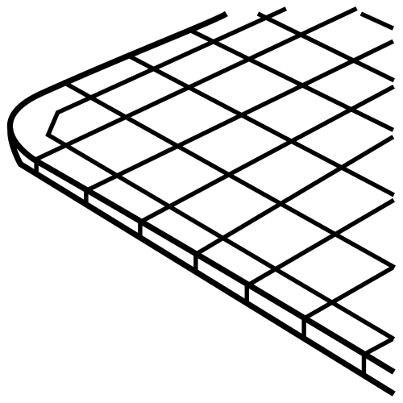 | 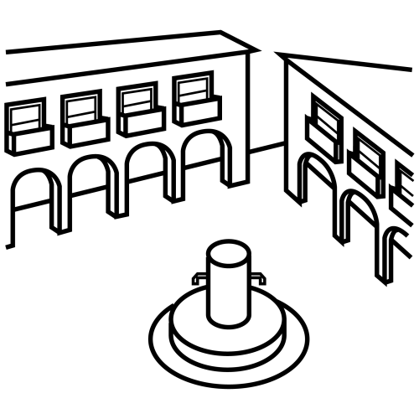 | 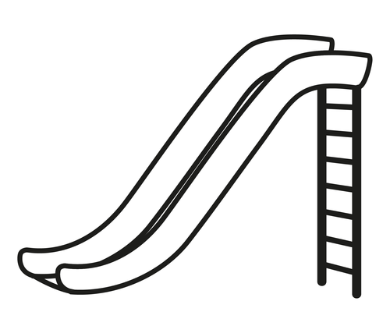 | 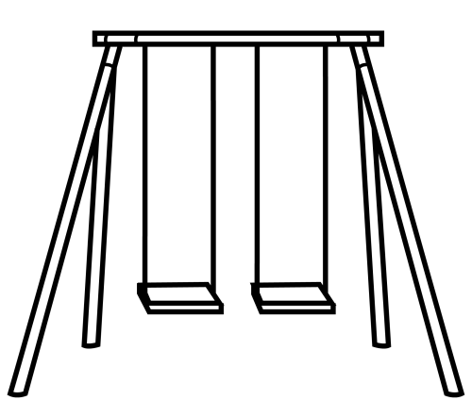
acera | plaza | tobogán | columpio
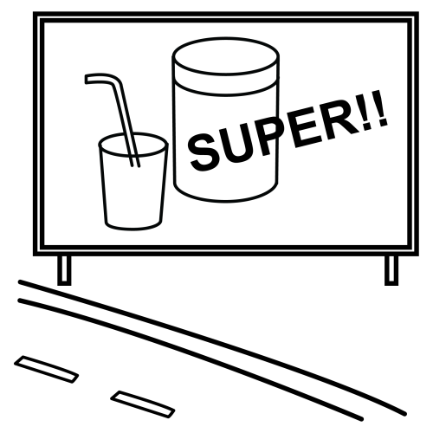 | 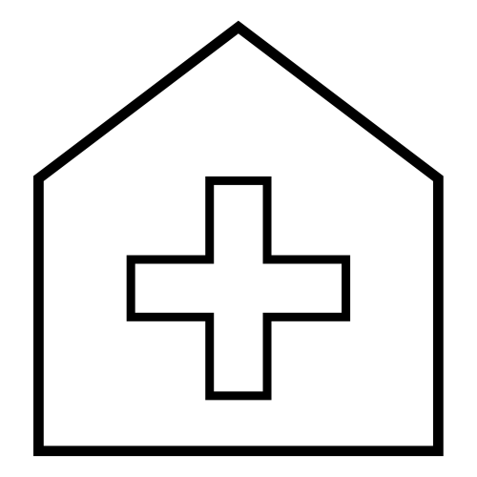 | 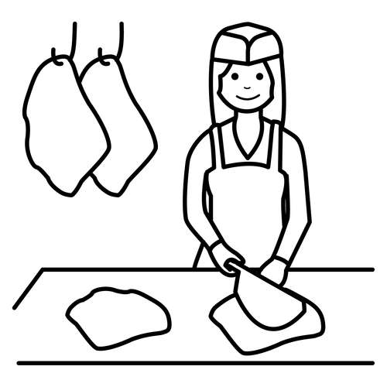 | 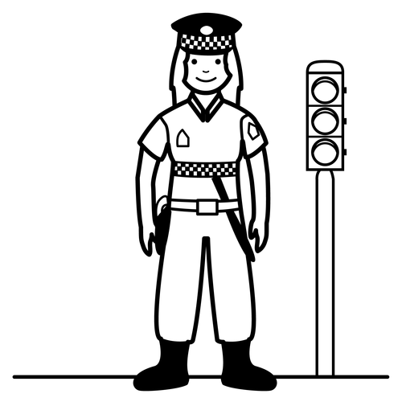
cartel | hospital | carnecería | policía
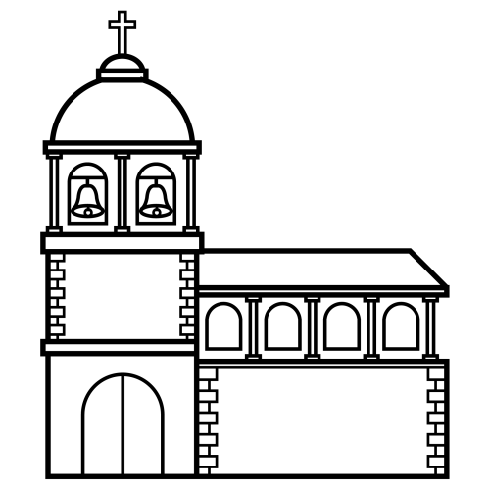 | 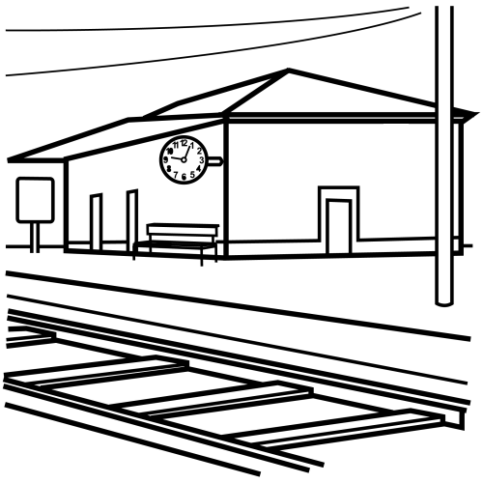 | 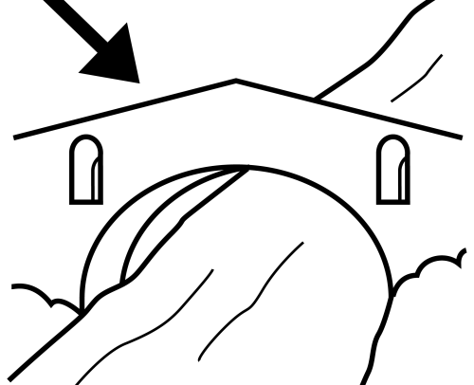 | 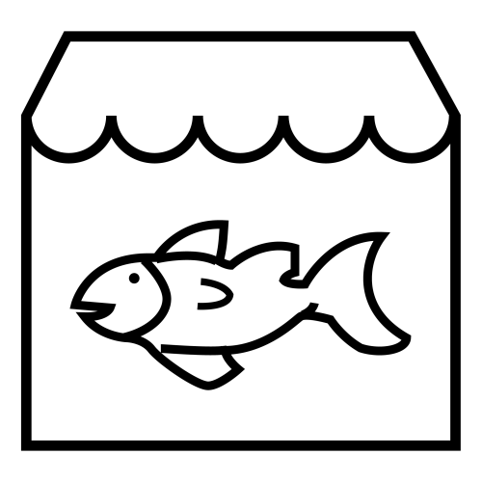
iglesia | estación | puente | pescadería

Asocia y escribe
 | hos | pi | ra
 | i | ce | gán
 | a | gle | tal
 | to | ta | sia
 | es | bo | ción

 |  | r | n |  |  |  |  | í |  |  |  | c | e |  |  |  |  |  |  | z

 |  | s | c |  |  |  |  | í |  |  |  |  |  | c |  |  |  |  |  |  | o

 |  |  |  |  | í | a |  |  | g | l |  |  |  |  |  |  |  | r | t

3 Asocia y escribe
igsilea
ciesónta
epntue
eríascaped
celart
spalihot
rríanecace
pcíaoli
arace
zalap
togábon
ocmpiolu

Asocia

Hoy había policías en la |  | columpio en el parque
Han colocado un tobogán y un |  | la plaza del mercado
Están arreglando la acera de |  | estación de autobuses
La pescadería siempre |  | pollo y pavo a muy buen precio
Lo llevaron al hospital porque |  | de la iglesia
En la carnecería venden |  | huele muy mal
Hemos oído la campanas |  | tenía mucha fiebre

Encuentra las palabras en la sopa de letras

plasaiazahospitalkplaza
polacíapapeledapolicíal
saméforobiancosemáforo
aseratodogánbibliotecan
hujbancotuentecolompio
obiliotecaoceratobogánl
columpiobozónpopaleras
apopelerapuentehaceraj
buzónlplpapelerabusiónh
4
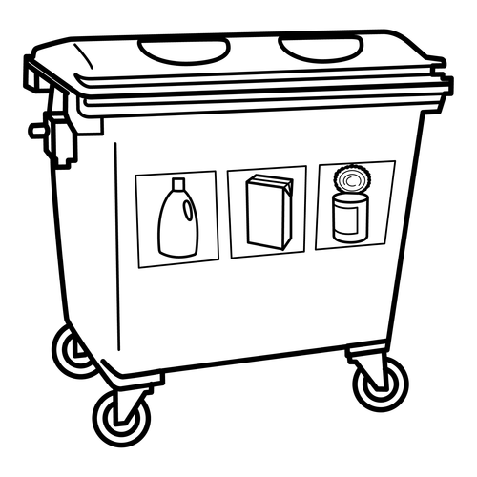 | 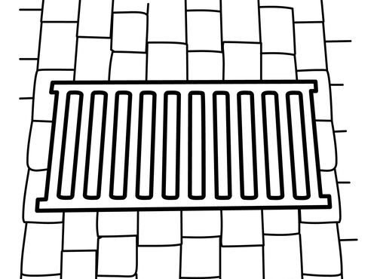 | 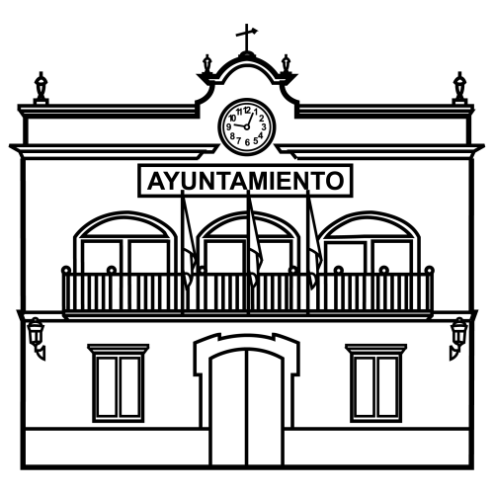 | 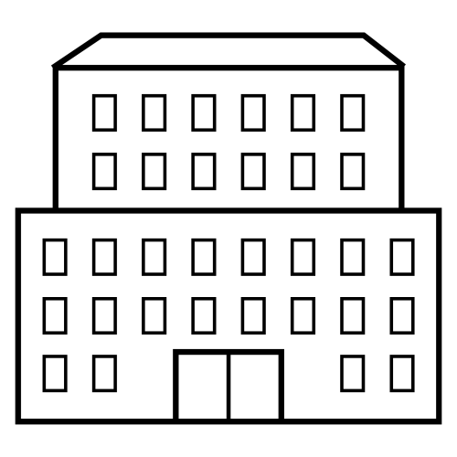
contenedor | alcantarilla | ayuntamiento | edificio
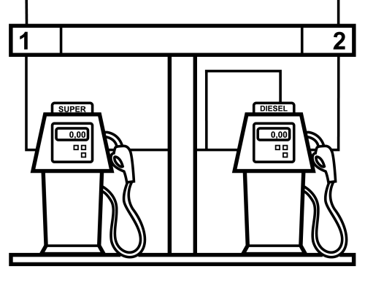 | 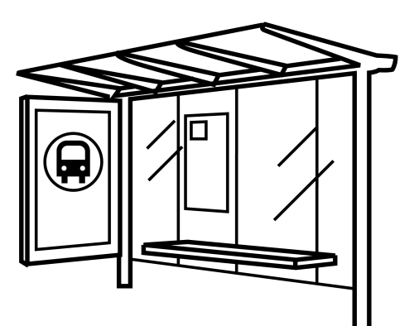 | 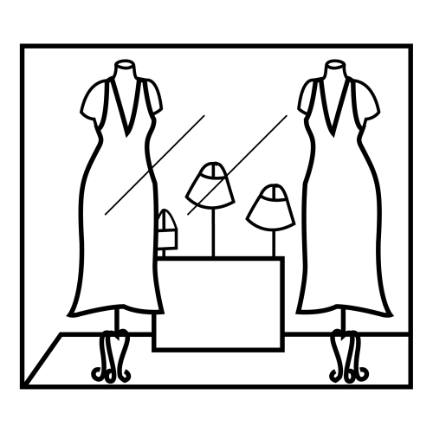 | 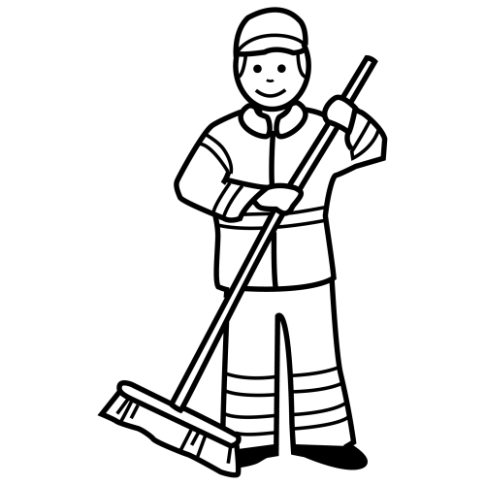
gasolinera | parada | escaparate | barrendero
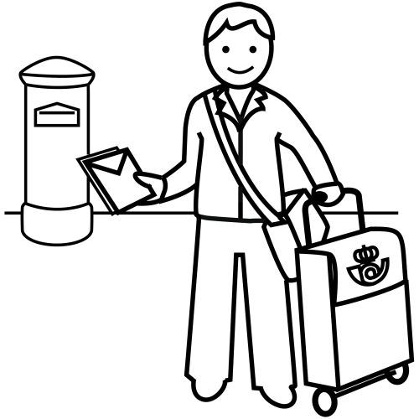 | 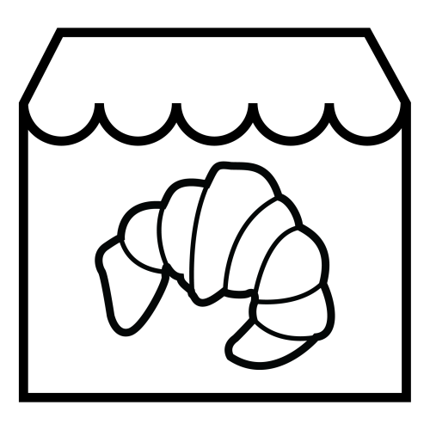 | 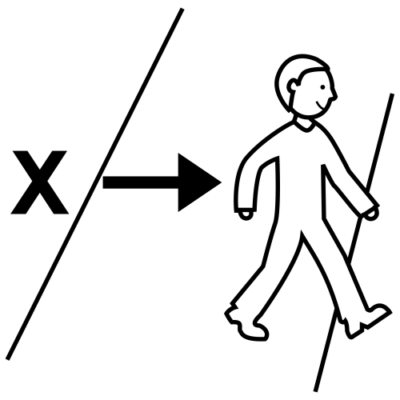 | 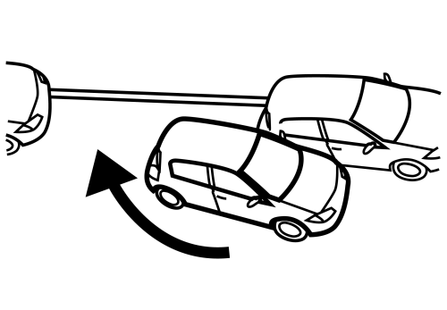
cartero | pastelería | cruzar | aparcar

Asocia y escribe
 | ba | di | ne | ro
 | e | rren | de | dor
 | con | te | fi | cio
 | car |  | ra | ro
 | pa |  | te | da

 | y | u |  |  |  |  |  |  |  |  | o |  |  |  |  | i | f

 |  | s | t |  |  |  |  |  | a |  |  |  |  | s |  |  |  | n | e

 |  |  | r | c |  |  |  |  | r |  | z |  |  |  |  |  | r | t

4 Asocia y escribe
croarte
ríastepale
raruzc
caparar
ingaerasol
padara
saratecape
banorderre
onedorntec
tarilcanalla
unentotamiay
eiciodif

Asocia

El edificio del ayuntamiento |  | aparcar el coche
El cartero me ha traído una |  | del autobús
No encontraba sitio para |  | es muy antiguo
No debes cruzar cuando el |  | papel en el contenedor azul
La gasolinera de mi barrio se ha |  | carta del banco
Te espero en la parada |  | quedado hoy sin gasolina
Recuerda que debes echar el |  | semáforo esté rojo

Asocia

buzón | semáforo | cartero
verde | panadería | columpio
tobogán | correos | rojo
carnecería | calle | plaza
cruzar | parque | pescadería
barrendero | papelera | edificio
farmacia | hospital | contenedor
biblioteca | aparcar | colegio
conducir | libros | parar

3 4
… | … | … | …
… | … | … | …
… | … | … | …
… | … | … | …
… | … | … | …
… | … | … | …

Completa

Vimos una película en el ……………….. con las amigas del …………………….

Han hecho una ………………………….nueva en la carretera de Lérida

Está prohibido ……………………… en el carril bici

En el …………………………. venden periódicos nacionales y extranjeros

La ………………………… del ……………………….. no tiene agua

Los …………………………… apagaron un fuego en la fábrica de muebles

Hemos dado un paseo mirando los ……………………………. de las tiendas

Debes tirar los plásticos en el ………………………….. amarillo

En la ……………………….. de mi calle hay una ………………… de prohibido parar

En el restaurante de mi ………………………. se come muy bien

Ella vive en el ……………………………. más alto de toda la ciudad

Hemos ido a ……………………. a recoger un paquete

Está trabajando en el ……………….. de la …………………….. del tren

Se resbaló caminando por la ……………………… porque había mucha nieve

He visto a tu amiga en la ………………………..del autobús

estación señal contenedor escaparates quiosco aparcar
fuente edificio acera bar plaza esquina bomberos
parque cine parada colegio rotonda correos

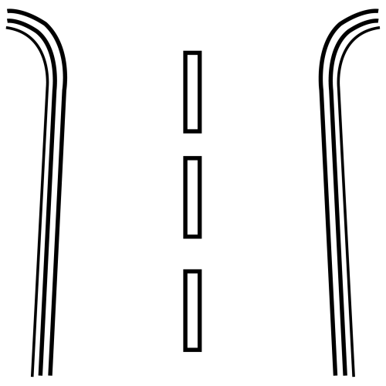 | 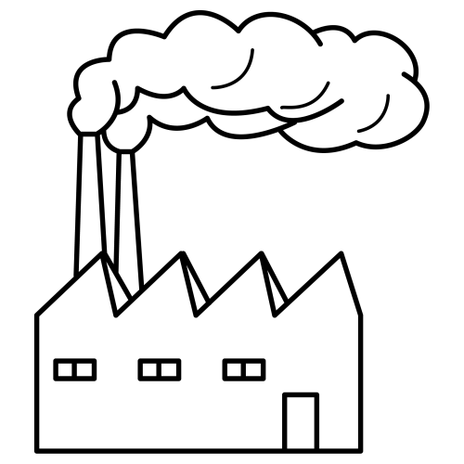 | 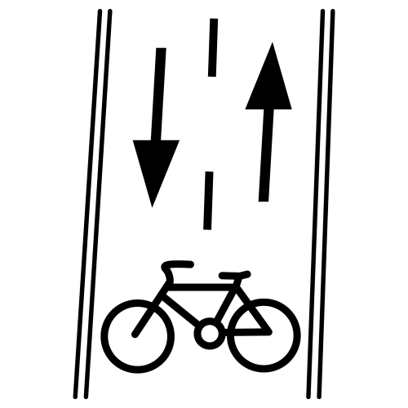 | 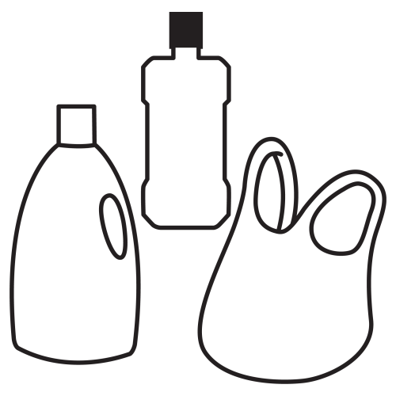 | 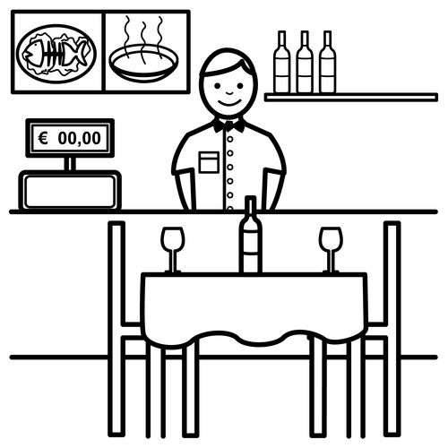
carretera | fábrica | carril bici | plásticos | restaurante

Busca y escribe 21 palabras

a | p | l | s | d | t | v | c | a | r | t | e | l | c | v | c | i | n | e
p | a | p | e | l | e | r | a | b | n | m | d | b | m | q | a | n | b | s
z | n | v | ñ | n | m | q | r | v | r | q | i | c | e | c | l | m | q | c
p | a | r | a | d | a | r | t | r | o | n | f | a | r | o | l | a | n | a
b | d | z | l | t | u | y | e | b | t | y | i | r | c | z | e | b | r | p
q | e | t | q | c | o | r | r | e | o | s | c | t | a | u | t | u | z | a
m | r | c | n | o | n | c | o | q | n | c | i | q | d | v | p | b | a | r
r | í | r | p | l | p | u | p | f | d | f | o | m | o | u | a | f | d | a
p | a | s | t | e | l | e | r | í | a | g | h | j | l | n | c | t | g | t
m | d | f | h | g | q | h | m | q | d | m | d | r | p | u | e | n | t | e
b | i | b | l | i | o | t | e | c | a | j | l | h | l | j | r | g | f | u
u | d | f | g | o | p | u | h | t | d | g | t | q | p | l | a | z | a | p

……… | ……… | ………
……… | ……… | ………
……… | ……… | ………
……… | ……… | ………
……… | ……… | ………
……… | ……… | ………
……… | ……… | ………
……… | ……… | ………

Busca y escribe 21 palabras

g | a | s | o | l | i | n | e | r | a | q | f | a | r | m | a | c | i | a
q | l | r | t | p | s | t | s | r | y | a | d | o | r | q | t | r | h | d
h | c | o | l | u | m | p | i | o | u | s | e | m | á | f | o | r | o | b
o | a | q | f | p | s | o | c | q | n | p | d | b | h | q | p | t | r | a
t | n | d | u | o | a | d | r | s | t | o | b | o | g | á | n | b | d | r
e | t | s | e | t | p | t | u | r | a | r | a | m | t | r | p | a | q | r
l | a | q | n | o | a | q | z | o | m | a | q | b | u | z | ó | n | r | e
f | r | u | t | e | r | í | a | q | i | q | a | e | h | a | j | c | q | n
q | i | f | e | q | c | a | r | n | e | c | e | r | í | a | h | o | h | d
t | l | r | f | f | a | d | p | r | n | a | h | o | d | p | j | r | a | e
s | l | s | p | a | r | q | u | e | t | h | o | s | p | i | t | a | l | r
p | a | b | e | l | l | ó | n | c | o | n | t | e | n | e | d | o | r | o

……… | ……… | ………
……… | ……… | ………
……… | ……… | ………
……… | ……… | ………
……… | ……… | ………
……… | ……… | ………
……… | ……… | ………
……… | ……… | ………

Ordena las palabras para hacer una frase

la acera El barrendero limpia calle de mi

lleno El de vidrio contenedor está

panadería Hemos comprado de pan tres barras en la

El está de lleno mercado gente

Cogeremos en biblioteca un libro la infantil

En parques mi cuatro ciudad hay

Por pueden ir el carril bici no coches

hotel Este cuatro estrellas es de

Los un fuego en bomberos apagaron el ayuntamiento

El aparcar en el carril policía le puso una multa por bici

